Белорусский государственный технологический университет

Факультет информационных технологий

Кафедра программной инженерии

Лабораторная работа 1

По дисциплине «Разработка и анализ требований к ПО»

На тему «Сбор требований»

Выполнила:

Студентка 2 курса 6 группы

Альшевская Алина Михайловна

Старший преподаватель: И.Г. Сухорукова

Минск, 2025

1. **Тема проекта** - тема курсового проекта: Программное средство для организации работы цветочного магазина
2. **Бизнес-требования к проекту:**

Приложение позволит покупателям:

* делать онлайн заказ
* отслеживать этапы сборки и доставки заказа
* сохранять свои данные в личном кабинете для использования в дальнейшем
* оценивать работу магазина

Приложение позволит работникам:

* сэкономить время
* удобно отслеживать поставленные задачи
* готовые заказы передавать к доставке курьером
* видеть список пользователей, отслеживать количество заказов
* отслеживать количество материалов и товаров
* удобно составлять список потребного в магазин для поставщиков

1. **Список Пользователей:**

* клиенты- покупатели магазина
* продавцы магазина
* бухгалтера/руководство бизнеса
* курьеры

1. **Пользовательские истории:**

*Покупатели:*

- Как покупатель хочу удобно делать заказ через приложение, чтобы не тратить время на поход в магазин

- Как покупатель хочу видеть историю своих заказов, и возможность их отслеживания

-Как покупатель хочу, чтобы адреса доставок запоминались, чтобы не вводить их каждый раз.

- Как покупатель, хочу иметь возможность ставить оценку качества после выполнения заказа, чтобы руководитель видел качество работы сотрудников

- Как покупатель, хочу, чтобы продавец, видел только нужную информацию, чтобы не делиться личными данными

*Продавцы:*

-Как продавец хочу иметь возможность загружать сделанные букеты на онлайн витрину

-Как продавец хочу видеть поступающие заказы

-Как продавец хочу иметь возможность легко отмечать время, когда курьеру нужно приехать за букетом

- Как продавец хочу удобно отслеживать количество материалов в и товаров в магазине и легко пополнять список того что нужно купить

- Как продавец хочу легко изменять статус заказа, чтобы покупатель его отслеживал

*Курьер:*

- Как курьер хочу видеть к какому времени надо приехать в магазин чтобы забрать заказ

- Как курьер хочу видеть всю нужную информацию о заказе, а именно адрес и человек, которому нужно доставить

- Как курьер хочу иметь возможность изменять статус заказа после, как забрал из магазина, и после того, как вручил получателю.

*Руководитель:*

-Как руководитель хочу видеть все заказы и их стоимость

-Как руководитель, хочу видеть список материалов, нужных сотруднику, их стоимость, и количество товаров и материалов, имеющихся в магазине, чтобы рассчитывать затраты.

**5. Список функциональных требований:**

**-** программа должна иметь разделение ролей пользователей

- пользователь должен иметь возможность заполнить форму для регистрации личного кабинета покупателя

- пользователь должен иметь возможность входить в личный кабинет пользователя с информацией о клиента, адресами доставки и историей заказов

- ПС должно иметь онлайн витрину, куда продавец может выставлять собранные букеты, чтобы покупатель видел, какой готовый товар есть в магазине.

-Продавец должен иметь возможность загружать готовые букеты

-карточка товара со всей информацией о готовом товаре должна быть доступна пользователю для чтения и продавцу, и руководителю для изменения

-пользователь должен иметь возможность ограничить информацию, доступную продавцам, для сохранения конфиденциальности при оформлении заказа.

- пользователь должен иметь возможность отследить историю заказов в личном кабинете, с возможностью просмотра каждого заказа

-пользователь должен иметь возможность оценить готовый заказ, с возможностью оставления комментария

-заказы покупателей должны приходить на доску заказов продавца на которую поступают заказы покупателей

- продавец должен иметь поле заказа, со всей доступной информацией о заказе, с возможностью изменения статуса заказа и передачей его далее.

-руководитель и продавец должны иметь возможности редактирования списка материалов и товаров имеющихся в магазине

-руководитель и продавец должны иметь возможности редактирования списка материалов и товаров, которые нужно заказать

- таблица со всеми заказами, оценками этих заказов и их стоимостью, с возможностью расчета прибыли, до вычеты расходов должна быть доступна руководителю

**6. Аналоги**

1. Posiflora

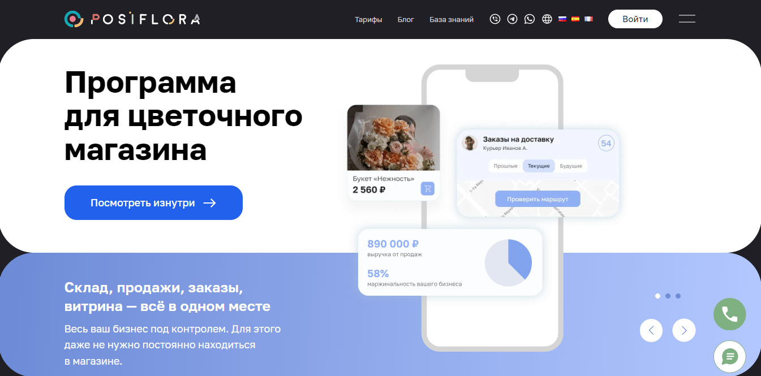

Функциональность:

* Онлайн витрина, где продавец может выставлять собранные букеты.
* Для продавца возможно отслеживание заказов на всех этапах: новый заказ, готовый заказ, доставка.
* Оповещение флориста при поступлении нового заказа.
* Руководитель имеет доступ к детальной информации о состоянии бизнеса: количество денег в кассе, выручка и финансовые показатели за выбранные периоды.
* Статистика по каждому флористу для оценки эффективности их работы.
* Анализ наиболее востребованных цветов, букетов и данных о постоянных клиентах.
* Отслеживание остатков цветов и других материалов на складе.
* Планирование закупок, на основе данных об остатках.
* Синхронизация с интернет-магазином для обновления данных о складе после каждой онлайн-продажи.

2.FloraPoint



Функциональность:

* Разделенные рабочие места флористов/кассиров и администраторов, позволяя комфортно работать и одновременно заносить поступления, работать с данными и пр.
* Возможность фиксирования скидки, скидки по группам клиентов, накопительные скидки.
* Отслеживание заказов и предзаказов клиентов в режиме реального времени.
* Возможность оформления поступающих товаров, загрузка документов из Excel.
* Онлайн витрина со всей информацией по позиции: кто из флористов собирал букет, когда (дата и время), комментарии и пр.

**7. Дополнение и пересмотр функционала:**

В результате сравнения функционал был проанализирован ещё раз, но не был дополнен, так как наилучшие практики из приведённых примеров уже были заложены и бизнес- или функциональных требованиях

**8. Нефункциональные требования:**

**- Производительность**:

* Программа должна обеспечивать обработку 100+ заказов одновременно без задержек.
* Время отклика интерфейса не должно превышать 2 секунд.

**- Удобство использования**:

* Простой и интуитивно понятный интерфейс для пользователей без технической подготовки.
* Адаптивный дизайн

- **Безопасность и надёжность**:

* Система должна предоставлять аутентификацию пользователей через пароли или двухфакторную авторизацию.
* Программа должна выполнять автоматическое резервное копирование данных ежедневно.
* Валидация всех входных данных

**9. Диаграмма вариантов использования**

